Domáce úlohy zo slovenského jazyka a literatúry
od 01. 02. 2021 do 05. 02.2021

Meno a priezvisko:____________________________________
Trieda: VII. B
Vypracovala: Mgr. Jana Marcinová
Č- Čítanie s porozumením „ Nový rok“
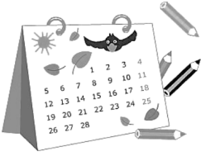
1.Prečítaj báseň „ Nový rok“
„ Nový rok“
Odtrhol sa v kalendári
jeden list.
Starý rok si smutno
vraví: „Musím ísť.“
Zavreli sa za ním dvere,
zhrmelo.
Nový rok už s nami
šantí veselo.

2.Doplň chýbajúce slová z básne
Odtrhol sa _______________________
jeden list.
________________ ___________ si smutno
vraví: „Musím ____________.“
________________sa za ním ________________,
zhrmelo.
__________________ rok už s nami
šantí ________________________.

3.Prepíš báseň„ Nový rok“
_____________________________________________________________________________________________________________________________________________________________________________________________________________________________________________________________________________________________________________________________________________________________________________________________________________________________________________________________________________________
Č- Upevnenie hlásky a písmena ä, čítanie slov

Prečítaj a napíš slová
smäd | deväť | päsť | opäť | obväz

päť | svätý | nevädza | Svätopluk | mäsiar

mäta | mäso | päta | mäkký | väčší

bábätko | opätok | mäsiar | naspäť | pamäť

pamäť | holúbä | smäd | mäta | pästičky

úpätie | naspamäť | smädný | väčšiu | žriebä

pätičky | mäkčeň | vädnúť | bábä | pätoro

Precvičujeme hlásku – písmeno ä
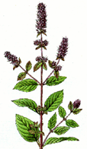
1.Spoj obrázok zo slovom
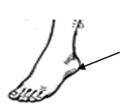
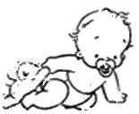
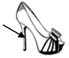

bábätko mäta väzeň opätok päta mäso
3.Vyfarbuj len správne napísané slová. 4.Vyfarbi len rámiky, v ktorých
sa nachádza slabika s písmenom ä.
pamäť
holúbä
devať
žriebä
speť
obvaz
mäsiar
smad
vázä
mäkceň
väzy
päta

5.Dopíš slovo, ktoré začína na:

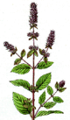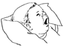6.Do vety doplň miesto obrázka slovo.
Z
si uvarím čaj.
Malé
zíva.

7.Hľadaj slová: mäta, deväť, päťka, holúbä, väzeň. Daj ich do .
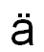
ÄOPÄŤKAKÄMÄTAOKÄBVÄZEŇRDDEVÄŤÄHOLÚBÄ
8. Napíš slovom číslo, ktoré je hneď za 4 a za 8 ____________________________________________________________
Precvičujeme hlásku – písmeno ä
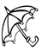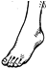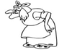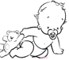1. Pomenujte obrázky. V slovách, v ktorých počuješ ä dopíš nad písmeno a dve bodky a písmenko vyfarbi.
a
a
a
a
a
a
a

2. Prečítaj. Slová, ktorým nerozumieš, podčiarkni. Zakrúžkuj písmeno
päta opäť napätý mäso pamäť pamätník holúbä bábätko späť mäkký mäkčeň smäd päsť väzy obväz zväz deväť väzivo väzeň dúpä rukoväť zmäkol uvädol smädná pätnásť mätový zmätok mäkulinký devätnásť pomätený zväzok mädliť mäsiar spamätali pästička naspäť podpätky púpätko väčší svätý žriebä päť
3. Precvič si písanie.

4. Skladaj zo slabík slová. Zložené slová napíš. napr. bábä,mäso
bä
bá
holú
žrie

siar
mä
so
ta

5. Doplň do slov dve bodky.
V obilí kvitne nevadza. Kvety v byte uvadli. Prídem naspať. Obdivujeme tvoju pamať. Na vankúši sa leží makko. Na obed zjeme hovadzie maso. Môj kvet zvadol. To som si dobre zapamatal. Na večeru budú masové pirohy. Kúpiš pať žemlí a devať vajíčok. Zapichol sa mi tŕň do paty.

Upevnenie a precvičenie ä
Napíš písmeno ä

Domáce úlohy z matematiky
od 01. 02. 2021 do 05. 02. 2021

Meno a priezvisko:____________________________________
Trieda: VII. B
Vypracovala: Mgr. Jana Marcinová

Opakovanie násobenie dvoma
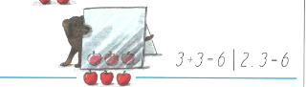
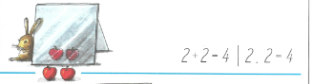
1.Pozoruj a prečítaj príklady sčítania a násobenia
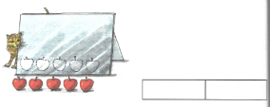
2.Napíš príklady sčítania a násobenia
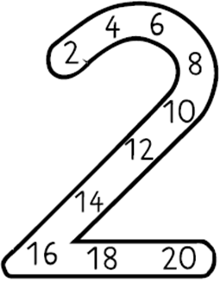
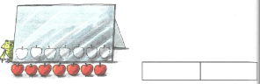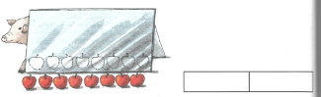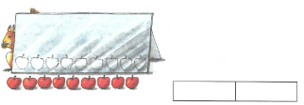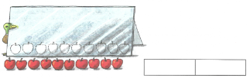3.Vypočítaj
1 . 2 =______ 2 . 1 =______
2 . 2 =______ 2 . 2 =______
3 . 2 =______ 2 . 3 =______
4 . 2 =______ 2 . 4 =______
5 . 2 =______ 2 . 5 =______
6 . 2 =______ 2 . 6 =______
7 . 2 =______ 2 . 7 =______
8 . 2 =______ 2 . 8 =______
9 . 2 =______ 2 . 9 =______
10 . 2 =______ 2 . 10 =______

Opakovanie a precvičovanie znázornenia násobením č.2
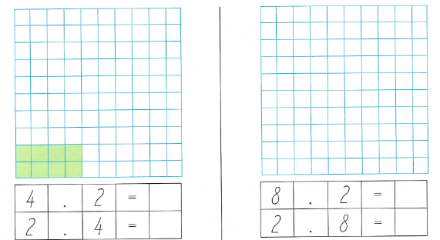
Znázorni vyfarbovaním štvorčekov príklady násobenia
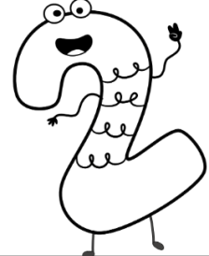

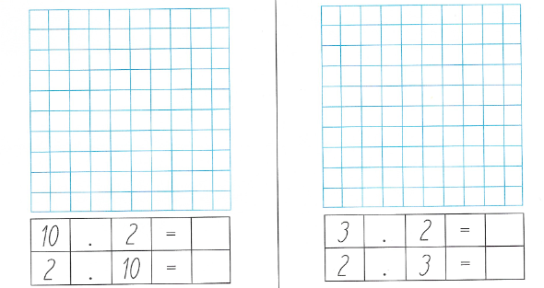

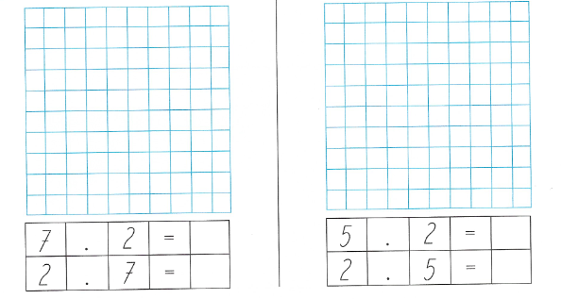
Opakovanie sčítania a znázornenia príkladov násobenia
1.Zapíš ako súčet i súčin a vypočítaj:
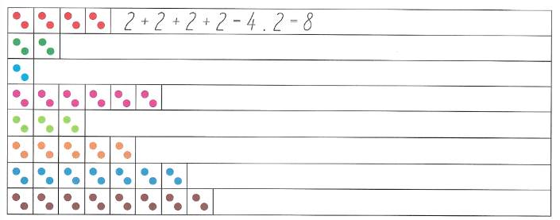
2.Zapíš znázornené príklady na násobenie:
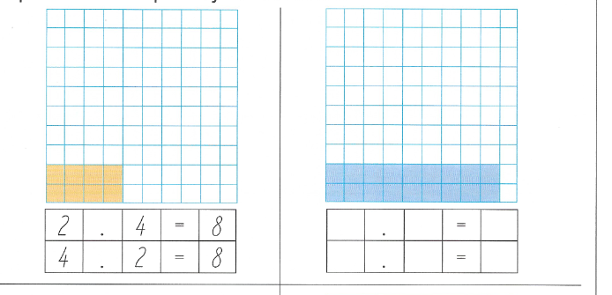
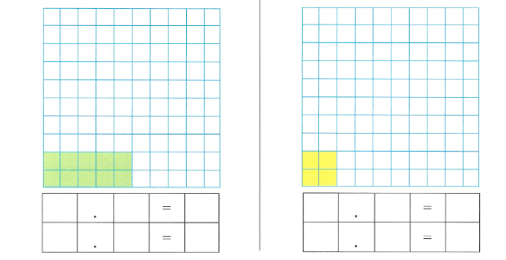
Opakovanie numerácie do 100 na číselnej osi
Doplň chýbajúce čísla do štvorčekov

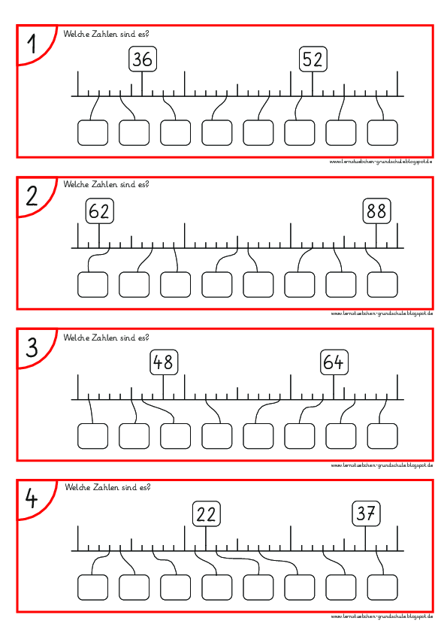
Opakovanie čítania a odčítania čísel, ktoré sú násobkom čísla desať, slovné úlohy
1.Koľko € je na obrázku? Napíš.
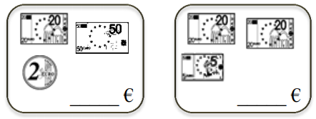

2.Vypočítaj
47 – 40 = _____ 33 – 3 = _____ 60 – 20 = _____ 30 – 20 = _____
40 + 6 = _____ 20 + 50 = _____ 80 + 5 = _____ 60 + 20 = _____
90 + 4 = _____ 77 – 7 = _____ 90 – 60 = _____ 99 – 9 = _____
47 – 40 = _____ 33 – 3 = _____ 60 – 20 = _____ 100 – 50 = _____
40 + 6 = _____ 20 + 50 = _____ 80 + 5 = _____ 60 + 2 = _____
90 + 4 = _____ 77 – 7 = _____ 90 – 60 = _____ 50 + 50 = _____

3.Vyrieš slovné úlohy
Na návšteve v knižnici bolo 40 detí a traja dospelí. Koľko ľudí bolo v knižnici?
Riešenie:
Deti____________ Príklad: _______________________________
Dospelí_________
Spolu___________
Odpoveď: ________________________________________ .

Mamička mala v peňaženke 70 €.. Za sobotňajší nákup zaplatila 30 €.
Koľko € mamičke v peňaženke zostalo?
Riešenie: Príklad:______________________________
V peňaženke____________ €.
Zaplatila________________€.
Zostalo_________________€.
Odpoveď: Mamičke zostalo v peňaženke ___________ €.
Opakovanie a precvičovanie
10 |  | 12 |  | 14 |  | 16 |  | 18 |  | 20 |  | 22
 | 42 |  | 44 |  |  |  | 48 |  | 50 |  | 52
75 | 76 |  |  | 79 |  |  | 82 | 83 |  |  | 86
88 |  | 90 |  |  | 93 |  |  | 96 |  | 98
1. Doplň číselný rad.

2. Porovnaj znakmi > , < , = .
10 15 10 19 7 17 18 19 20 19
19 12 16 13 11 6 13 7 11 11
18 18 10 10 4 8 18 8 17 19
10 16 12 17 0 11 7 11 16 17
3.Vypočítaj
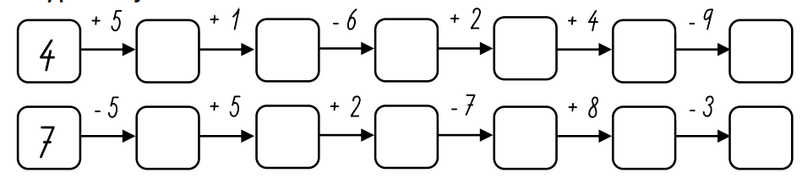
3.Vypočítaj
15 - 8 = 14 - 5 ´= 13 - 5 = 11 - 9 = 17 – 9 = 14 - 8 = 6 + 9 = 6 + 7 = 9 + 11 = 12 + 4 = 7 + 7 = 15 + 2 =
4.Rozlož čísla na desiatky a jednotky.
16
10
6
12

13

18

20

19

11

14

Domáce úlohy z vecného učenia
od 01. 02. 2021 do 05. 02. 2021

Meno a priezvisko:______________________________
Trieda: VII. B
Vypracovala: Mgr. Jana Marcinová
VUC- Základné hygienické návyky
1.Spoj obrázok so slovom
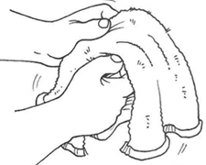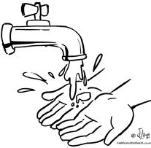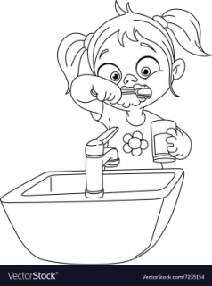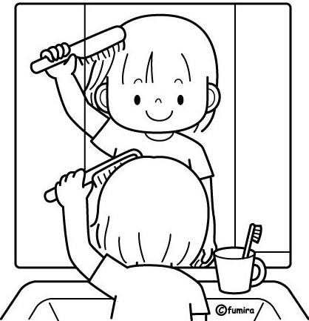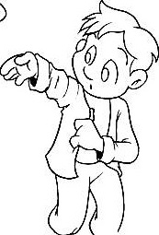
Umývanie rúk, utieranie, česanie, umývanie zubov, obliekanie,
Strihanie nechtov, kúpanie, čistenie uší, strihanie vlasov, umývanie tváre
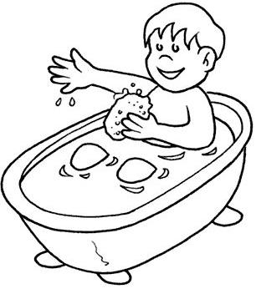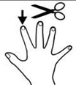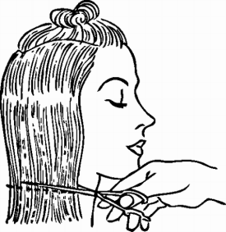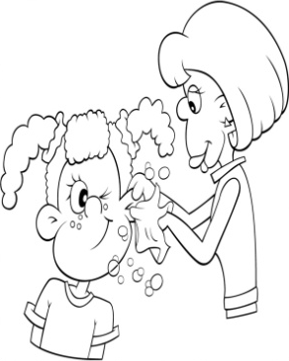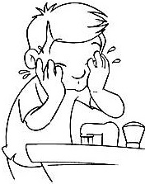
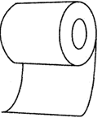
2. Pomenuj a napíš hygienické potreby
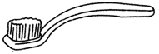
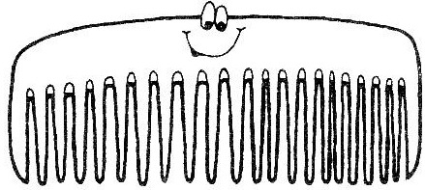

____________ _________________________ ____________
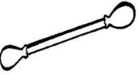
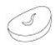
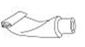

_____________ ____________ _________________________
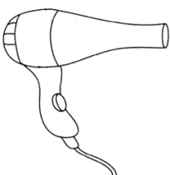
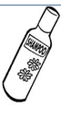

_______________ _________________
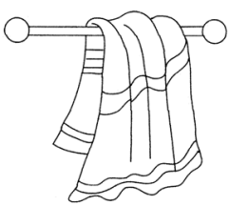

____________________ ________________________
VUC- Škodlivosť fajčenia, alkoholu a iných omamných látok
Zakrúžkuj zdraviu prospešné veci pre človeka modro farbičkou
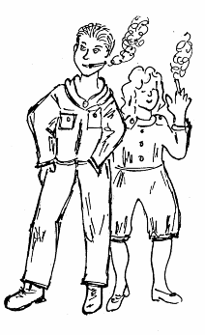
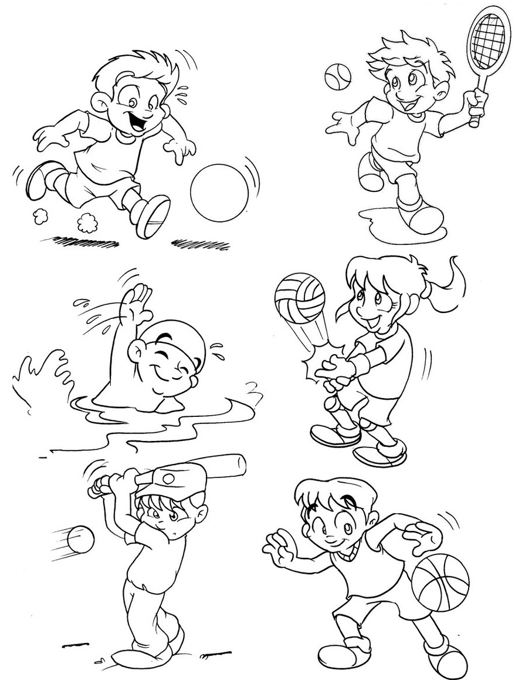
Prečiarkni zdraviu škodlivé veci pre človeka červenou farbičkou

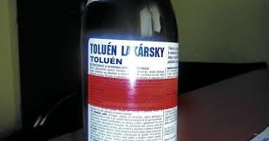
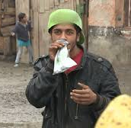
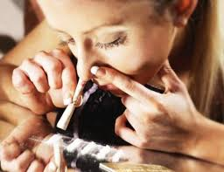

VUC- Rozmanitosť počasia- teplo, zima, vietor, dážď, sneh, mráz...
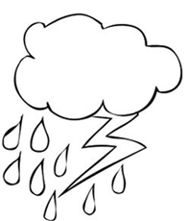
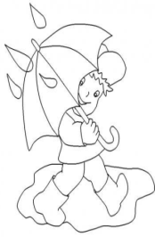
Spoj čiarou obrázok so správnym názvom počasia. Vymaľuj.

jasno
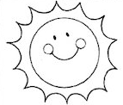
búrka
dážď
sneh
vietor
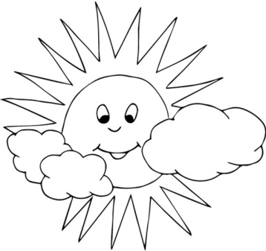
blesky
oblačno
dúha
blesky
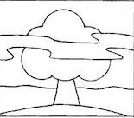
hmla
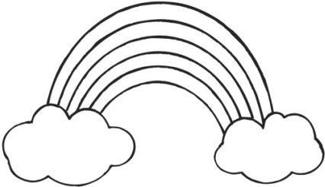
mráz
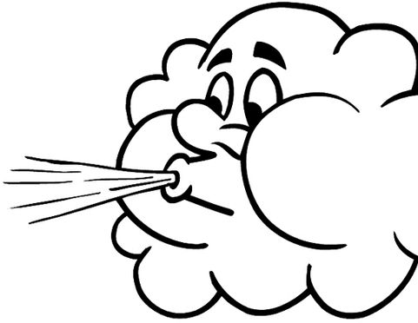

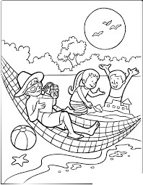
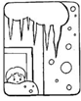

zima

teplo

VUC- Ročné obdobia v prírode- JAR,LETO,JESEŇ, ZIMA

1.Pomenuj a napíš ročné obdobia k obrázkom.
2.Správne prilep obrázky oblečenia k ročnému obdobiu

To je____________________ . To je___________________ .
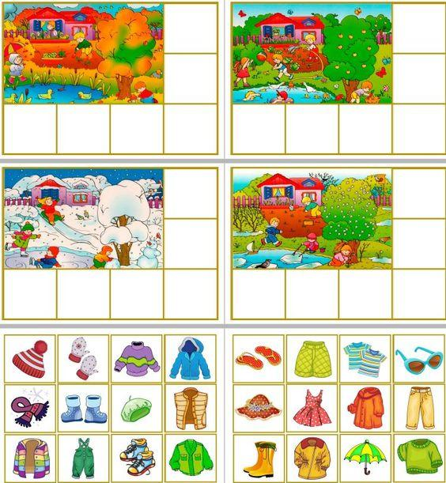

To je____________________ . To je___________________ .
VUC- Kalendár prírody – mesiace v roku
1.Vyfarbi mesiace, ktoré patria k ročnému obdobiu: a) jarné zelenou b) letné žltou c) jesenné oranžovou d) zimné modrou
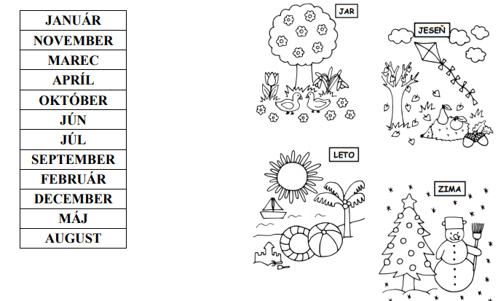2.K sviatkom v roku napíš ročné obdobie a mesiace, kedy ich slávime
3.K symbolom sviatkov dopíš ich názov
